ІНФОРМАЦІЙНА ДОВІДКА
щодо виконання Другим дніпровським місцевим центром з надання безоплатної вторинної правової допомоги квартального плану діяльності на
IV квартал у Дніпропетровській області на 2018 рік.

Розділ І. Основні заходи, що були здійснені за пріоритетними напрямами:

[1.1.]Забезпечення доступу до безоплатної правової допомоги

З метою забезпечення спрощення доступу громадян до безоплатної правової допомоги, розширення можливостей надання їм як первинної, так і вторинної правової допомоги Центром проведена наступна робота.
Розроблено, виготовлено і поширено буклети та інформаційні листи, листівки на наступні теми: «Порядок оформлення спадщини», «Отримання безоплатної правової допомоги» (роз'яснення щодо категорій громадян, примірний перелік необхідних документів, контактні дані центра), «Оформлення посвідки на тимчасове проживання: покрокова інструкція», «Умови призначення і виплати допомоги при народженні дитини», «Поновлення на роботі незаконно звільненого працівника», «Встановлення факту родинних відносин», «Порядок розірвання шлюбу», «Зняття з реєстрації місця проживання», «Стягнення нарахованої, але не виплаченої заробітної плати».
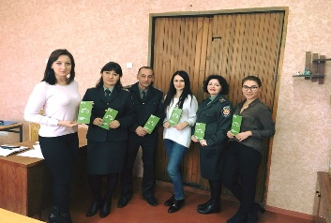
Для поширення інформації серед громадськості про функціювання системи безоплатної правової допомоги Центр співпрацює з Амур-Нижньодніпровською, Самарською, Індустріальною районними радами, ГУНП в Дніпропетровській області, судами, службою у справах дітей Індустріального району, управліннями праці та соціального захисту населення Амур-Нижньодніпровського району, Індустріального району, Самарського району м. Дніпро, Індустріальний районний відділ філії Державної установи «Центр пробації», Самарський районний відділ філії Державної установи «Центр пробації», Амур-Нижньодніпровський районний відділ філії Державної установи «Центр пробації».
Працівниками відділу «Новомосковське бюро правової допомоги» були проведені наступні заходи:
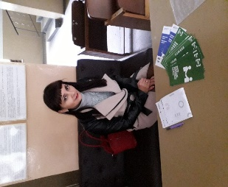
- налагоджено роботу з Новомосковським міськрайонним центром зайнятості, Виконавчим комітетом Новомосковської міської ради та Новомосковською райдержадміністрацією, з юристами Новомосковської районної ради, Новомосковським об’єднаним військовим комісаріатом, ВЧ А 1214 с. Черкаське, Новомосковською міськрайонною філією Державної установи «Центр пробації» Дніпропетровської області, Королівським культурно-спортивним центром, СЗШ с. Орлівщини, СЗШ с. Новоселівки, СШ с. Хащового, СЗШ 2 м. Новомосковськ.
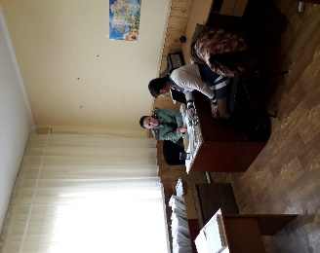
- здійснено виїзди до представників: Меліоративненської сільської ради, Новомосковської міськрайонної філії Державної установи «Центр пробації» Дніпропетровської області, В/Ч смт Черкаське, СЗШ с. Орлівщини, СЗШ с. Новоселівки, СШ с. Хащового, СЗШ 2 м. Новомосковськ, Новомосковського об’єднаного військового комісаріату, Новомосковського коледжу Національної металургійної академії України. Проінформовано про роботу бюро, роз’яснені питання щодо отримання БПД та БВПД громадянами, досягнуті домовленості про проведення виїзного прийому громадян, налагоджені контакти для подальшої співпраці;
- постійно проводиться консультація громадян у Новомосковській районній державній адміністрації та Центрі надання адміністративних послуг Новомосковського району.
Працівниками відділу «Царичанське бюро правової допомоги» були проведені наступні заходи:
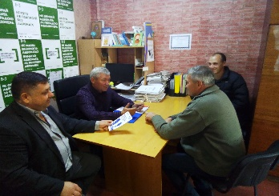
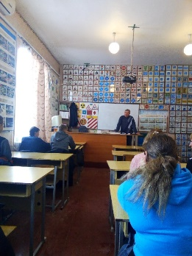
- зустріч з колективами підприємств, установ, організацій а саме: відділу з питань надання адміністративних послуг Царичанської райдержадміністрації, ЦНАП «Альтернатива» Царичанської ОТГ, Царичанського військового комісаріату, Царичанського аграрного професійного ліцею, Царичанської районної філії Державної установи «Центр пробації» Дніпропетровської області, ЗСОШ смт Царичанка, налагоджено співпрацю з юристами Царичанської об’єднаної територіальної громади, БО «Благодійний фонд «Отава», ГО «Царичанський козачий полк ім. Семенова П. Є»;
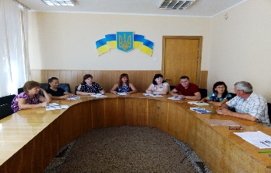
- здійснено виїзд до представників Царичанської ОТГ с. Калинівка, Царичанської ОТГ с. Лисківка, Могилівської ОТГ с. Зоря, Ляшківської ОТГ с. Шарівка, Цибульківської сільської ради, ЦНАП «Альтернатива» Царичанської ОТГ з метою налагодження співпраці, проведення правопросвітництва, консультування громадян та розповсюдження інформації про роботу бюро;
-кожного понеділка на господарській нараді райдержадміністрації в якій приймають участь голови сільських рад здійснюється моніторинг питань, які виникають у громадах, також проводиться планування та виїзд працівників бюро в села району в цілях зустрічі з громадянами та надання їм правової допомоги, включаючи осіб з обмеженими фізичними можливостями.
-продовжено співпрацю з Царичанською райдержадміністрацією, Царичанською районною радою, Царичанським районним судом, адвокатами району, відділом освіти Царичанської райдержадміністрації, Царичанським районним центром зайнятості, управлінням соціального захисту населення Царичанської райдержадміністрації з питань обміну інформацією, обслуговування клієнтів з надання БПД.
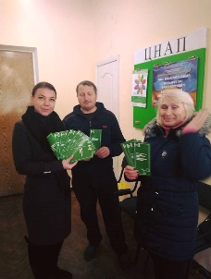
Працівниками відділу Магдалинівського бюро правової допомоги здійснені наступні заходи:
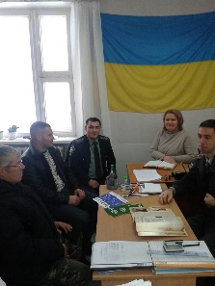
-на підприємствах, в установах, організаціях, на інформаційних стендах сільських та селищних рад, а також в ЦНАП Магдалинівського району та в приміщенні Магдалинівської райдержадміністрації розміщена інформація про роботу Бюро;
- працівниками Магдалинівського бюро правової допомоги проведено робочу зустріч з представниками ГО учасників АТО Магдалинівського району, зі слідчим Магдалинівського відділу поліції та правопросвітницький захід в Магдилинівському ПТУ № 88;
- здійснено виїзні прийоми громадян в Магдалинівській районній філії Державної установи «Центр пробації» Дніпропетровської області.
Згідно плану роботи працівниками Центру проводиться щомісячне вуличне інформування.
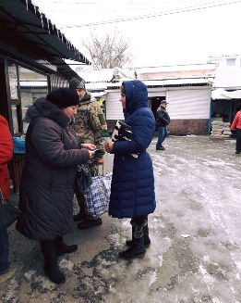
11.10.2018 року, 22.11.2018 року, 20.12.2018 року працівники Новомосковського бюро правової допомоги провели вуличне інформування населення з метою інформування про роботу Бюро.
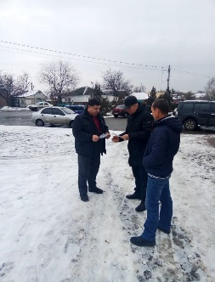
18.10.2018 року, 27.11.2018 року працівники відділу правопросвітництва та взаємодії з суб’єктами надання безоплатної первинної правової допомоги.
09.11.2018 року, 20.12.2018 року працівники Магдалинівського бюро правової допомоги провели вуличне інформування населення з метою інформування про роботу Бюро.
14.12.2018 року працівники Царичанського бюро правової допомоги провели вуличне інформування населення з метою інформування про роботу Бюро.
Для забезпечення роботи з розширення доступу до БПД учасників АТО та ВПО працівники Центру розробляють інформаційні буклети, розповсюджують листівки надані Координаційним Центром про права учасників бойових дій, співпрацюють з представниками ГО Данська рада у справах біженців і ГО «Правозахисна група «Січ», Благодійна організація “Благодійний Фонд “Право на захист”, БФ «Горєніє», ГО учасників АТО Магдалинівського району.
Підтримується співробітництво з бібліотечними установами Магдалинівського і Новомосковського районів, які користуючись ресурсами отриманими завдяки участі у програмі «Бібліоміст», надають можливість громадянам за допомогою Skype зв’язку отримувати консультації спеціалістів Центру.
З метою забезпечення надання правової допомоги особам похилого віку, особам з обмеженими фізичними можливостями, при необхідності, проводяться виїзні прийоми громадян на дому.
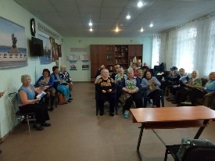
З 16 листопада 2016 року на базі Центру надання адміністративних послуг «Лівобережний» здійснюється прийом громадян, кожної середи з 09:00 до 13:00 години. Так, за четвертий квартал 2018 року було здійснено 7 виїзних прийомів та проконсультовано 14 громадян. Також, в приміщенні Центру розміщена інформація про роботу та контактна інформація Другого дніпровського місцевого центру з надання безоплатної вторинної правової допомоги.
Працівниками Другого дніпровського місцевого центру з надання безоплатної вторинної правової допомоги ведеться плідна та активна співпраця спільно з Дніпровським міським центром зайнятості. Спеціалісти інформаційно-консультаційного центру Дніпровського міського центру зайнятості постійно проводять методичні семінари для учасників АТО, внутрішньо переміщених осіб, осіб з обмеженими фізичними можливостями в яких беруть участь спеціалісти Місцевого центру, а також соціальні партнери: Благодійний Фонд «Горєніє», ГО «Дорога життя», ГО «Бойове братерство учасників АТО» з якими поступово налагоджується співпраця.

[1.2]Моніторинг якості надання адвокатами безоплатної вторинної правової допомоги

З метою моніторингу якості надання БВПД регулярно обдзвонюються клієнти, яким призначили адвоката для надання безоплатної правової допомоги та з'ясовується чи задоволені вони роботою адвоката, його кваліфікацією, обраною правовою позицією. Також при надходженні скарг на адвокатів з'ясовуються всі причини виникнення конфлікту і здійснюються усі можливі заходи для попередження таких випадків у майбутньому і задоволення потреб клієнта в безоплатній правовій допомозі. До центру регулярно надходять подяки від задоволених роботою адвокатів клієнтів. Окрім цього аналіз якості надання правових послуг відбувається шляхом опитування адвокатів та під час перевірки наданих адвокатом звітів, завдяки чому з'ясована спеціалізація адвокатів по окремим категоріям справ.

[1.3] Підвищення кваліфікації адвокатів та організація обміну досвідом між ними

Під час перевірки актів про надання БВПД аналізуються помилки, які найчастіше виникають у адвокатів під час звітування про виконану роботу, проводиться збір інформації та проблемних питань, які цікавлять адвокатів для вдосконалення звітів за дорученнями, як з цивільних так і з кримінальних справ.
Постійно здійснюється обробка інформації Єдиного реєстру адвокатів з метою поширення інформації серед адвокатів про систему БВПД, її функціонування та переваги, залучаються до роботи адвокати, які хоч і уклали контракт про роботу в системі БВПД, але до цього часу не брали доручень.
Проводиться аналіз та висвітлення найкращих прикладів надання адвокатами БВПД для розміщення в інформаційному дайджесті системи БВПД.
Адвокати регулярно інформуються про новини Центра та системи БВПД, шляхом розсилки листів електронною поштою, а також отримують журнали та методичні рекомендації розроблені для адвокатів Координаційним центром.

[1.4] Інтеграція первинної і вторинної правової допомоги на рівні територіальних громад

З метою налагодження партнерства суб’єктів надання безоплатної правової допомоги Центр співпрацює з юристами Амур-Нижньодніпровської, Індустріальної, Самарської, Царичанської, Магдалинівської, Новомосковської районних рад, поширює серед них буклети і брошури, розміщує оголошення про заплановані заходи.
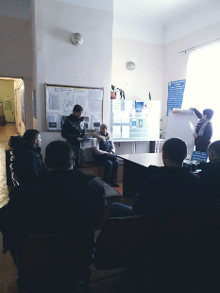
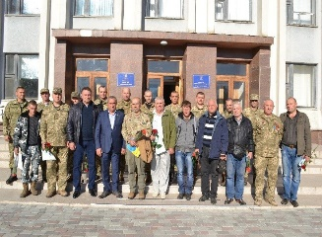
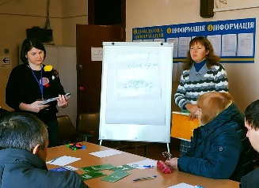
12.10.2018 року працівниками Царичанського бюро провдено інформування учасників АТО Царичанського району, які були присутні під час урочистих заходів, присвячених Дню захисника України, працівниками Новомосковського бюро під час правопросвітницького заходу для військовослужбовців В/Ч смт Черкаське та під час робочої зустрічі з військовослужбовцями Амур-Нижньодніпровського РВК обговорили питання доступу до системи БПД, порядок надання адвоката за рахунок держави та реалізацію загальнонаціонального правопросвітницького проекту «Я МАЮ ПРАВО».

22.11.2018 року та 28.11.2018 року працівницями Новомосковського бюро правової допомоги, під час проведення семінару, присвяченого Міжнародному Дню людей з інвалідністю в Новомосковському міськрайонному центрі зайнятості обговорено питання доступу до системи БПД, порядок надання БППД та БВП, а також реалізацію загальнонаціонального правопросвітницького проекту «Я МАЮ ПРАВО».

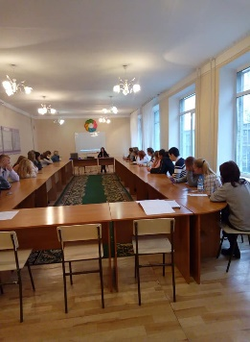
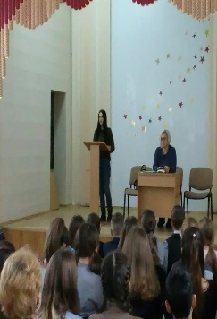
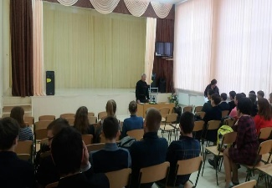
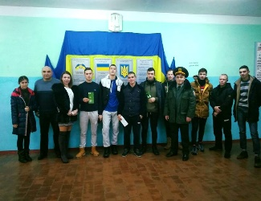
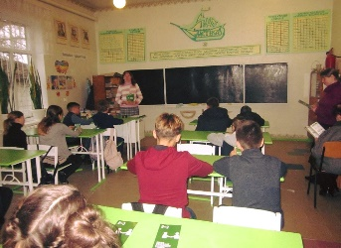
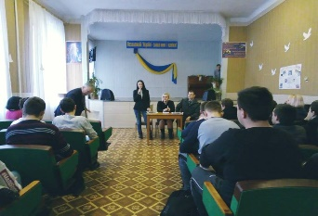
В період з 10.12.2018 року по 14.12.2018 року- Всеукраїнський тиждень права було проведено лекції на теми: « Булінг», «Адміністративна та кримінальна відповідальність неповнолітніх», «Права дитини», «Насильство в сім’ї», «Права люини», «Права та свободи людини та види відповідальності за їх порушення» для учнів та студентів: СЗШ с. Орлівщини, СЗШ с. Новоселівки, СШ с. Хащового, СЗШ 2 м. Новомосковськ, Царичанського аграрного професійного ліцею, ЗСО смт Царичанка, Дніпровського центру професійно-технічної освіти туристичного сервісу, Магдалинівського ПТУ № 88, Професійно-технічного училища № 2 м. Дніпро, Новомосковського коледжу Національної металургійної академії України, Санаторної школи № 4 м. Дніпро також було роз’яснено права на доступ до системи БПД, порядок надання БППД та БВП, а також реалізацію загальнонаціонального правопросвітницького проекту «Я МАЮ ПРАВО».
14.12.2018 року директором Другого дніпровського місцевого центру з надання безоплатної вторинної правової допомоги Віталієм Івановичем Оліфером та працівниками відділу правової інформації та консультацій і відділу правопросвітництва було проведено правопросвітницький захід та консультування в Ігренському виправному центрі № 133 з яким активно співпрацює Другий дніпровський місцевий центр з надання безоплатної вторинної правової допомоги.

[1.6]Розвиток інституційної спроможності, ресурсів центрів до виконання їх функцій

Для підготовки та надання статистичної звітності працівниками Центру постійно забезпечується наступне:
- надання інформації щодо кількості прийнятих звернень громадян до Координаційного Центру з надання безоплатної вторинної правової допомоги — щоденно.
З метою надання якісної первинної правової допомоги працівниками Центру щомісячно готується типове питання, з яким найчастіше звертаються клієнти та дається стислий правовий аналіз цього питання.
Для розвитку персоналу регулярно проводяться внутрішні навчання працівників Другого дніпровського місцевого центру з надання безоплатної вторинної правової допомоги.
Також за 4 квартал працівники МЦ прийняли участь у тренінгах для працівників Міністерства юстиції та відвідали наступні семінари ГТУЮ у Дніпропетровській області:
- «Калькулятор стажу роботи: трудовий, страховий, пенсійний»;
- «Особливості призначення та здійснення страхових виплат у разі настання нещасного випадку на виробництві або професійного захворювання»;

[1.7]Взаємодія із засобами масової інформації

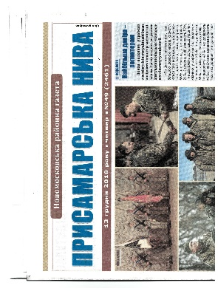
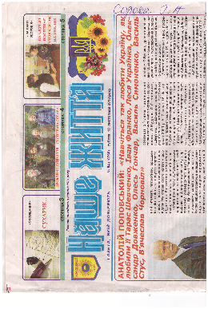
З метою інформування громадян, про можливості отримання безоплатної вторинної правової допомоги регулярно розміщується інформація у друкованих виданнях, таких як газета «Наше життя» - Магдалинівський район, газетах «Присамарська нива» - Новомосковський район. Окрім цього інформація про заплановані заходи і можливість отримати правову допомогу постійно розміщується на сайтах районних державних адміністрацій і районних рад, офіційній сторінці Центра в мережі фейсбук. Так, за четвертий квартал 2018 року у засобах масової інформації було розміщено 18 публікації. На офіційній сторінці Центра в мережі фейсбук розміщено 60 публікації про діяльність Другого дніпровського місцевого центру з надання БВПД.
Також Центром постійно надається інформація про приклади успішного захисту за дорученнями РЦ та МЦ, кращі практики адвокатської діяльності та інші інформаційні матеріали, які розміщуються на сайті Регіонального центру з надання безоплатної вторинної правової допомоги у Дніпропетровській області та в щомісячному дайджесті системи БВПД.
За період з 01.10.2018 року по 31.12.2018 року Другим дніпровським місцевим центром з надання БВПД та бюро правової допомоги, що є його відокремленими структурними підрозділами, було зареєстровано 1773 звернень клієнтів, 1648 особам було надано правову консультацію, 126 із них написали письмову заяву про надання БВПД, 0 клієнта було перенаправлено до інших провайдерів надання БПД.
Відділом представницта було здійснено: представництво в судах – 21; складено позовних заяв – 18; складено заяв до суду в порядку окремого/наказного проваджень – 5; складено інших документів процесуального характеру – 25, запити до інших органів — 6.
В результаті розгляду письмових заяв про надання БВПД, було прийнято 126 рішень про надання БВПД та надано 20 доручень адвокатам та 100 штатному працівнику (представництво клієнта в суді або оформлення процесуальних документів).

Таблиця 1. Інформація щодо кількості зареєстрованих та опрацьованих звернень клієнтів

№ з/п | Найменування відділу МЦ | Кількість зареєстрованих звернень | Кількість наданих правових консультацій | Кількість отриманих письмових звернень про надання БВПД | Кількість перенаправлень до інших провайдерів БПД
1. | Відділ правової інформації та консультацій | 657 | 586 | 71 | 0
2. | Відділ «Новомосковського бюро правової допомоги» | 529 | 496 | 34 | 0
3. | Відділ «Магдалинівського бюро правової допомоги» | 323 | 315 | 8 | 0
4. | Відділ «Царичанського бюро правової допомоги» | 264 | 251 | 13 | 0
5. | Разом по МЦ | 1773 | 1648 | 126 | 0

В звітному періоді клієнти зверталися частіше з наступних питань:
інші цивільні - 394 (22%), сімейних питань - 335 (19%), соціального забезпечення - 239 (13%), спадкових - 146 (8%), житлових - 141 (8%), земельних - 102 (6%), неправових - 130 (7%), договірних — 72 (4%), адміністративних - 66 (4%), з інших питань - 51 (3%), трудових - 46 (3%), з питань виконання судових рішень -39 (2%), медичних питань -13 (1%).

РОЗПОДІЛ КЛІЄНТІВ ЗА КАТЕГОРІЄЮ ПИТАНЬ

РОЗПОДІЛ КЛІЄНТІВ ЗА СТАТТЮ

РОЗПОДІЛ КЛІЄНТІВ ЗА ВІКОМ

Щодо клієнтів, яким було надано БВПД, то за звітний період найбільше позитивних рішень було прийнято по малозабезпеченим особам (середньомісячний дохід не перевищує двох розмірів прожиткового мінімуму) - 86 (68%), інвалідам, які отримують пенсію менше двох прожиткових мінімумів для непрацездатних осіб - 15 (12%), внутрішньо переміщеним особам -11 (9%), ветеранам війни та особам, які підпадають під дію Закону України «Про статус ветеранів війни, гарантії їх соціального захисту» -10 (8%), діти, у тому числі діти-сироти, діти, позбавлені батьківського піклування — 4 (3%) тощо.

РОЗПОДІЛ КЛІЄНТІВ ЗА КАТЕГОРІЯМИ ОСІБ, ЯКІ МАЮТЬ ПРАВО НА ОТРИМАННЯ БВПД

Крім цього, місцевим центром в тому числі бюро правової допомоги за звітний період було:
здійснено 14 виїздів мобільних пунктів та забезпечено діяльність 20 дистанційних пунктів доступу до безоплатної правової допомоги;
загальна кількість осіб, яка звернулась за отриманням консультації та роз’яснень під час виїздів мобільних та діяльності дистанційних консультаційних пунктів склала 156 осіб, в тому числі 36 особа звернулися за отриманням правових консультацій та роз´яснень до мобільних консультаційних пунктів та 120 осіб до дистанційних пунктів доступу до БПД;
1 органу місцевого самоврядування надано методичну допомогу та 4 установам - провайдерам БПД (громадським організаціям, волонтерським рухам, юридичним особам приватного права), з якими налагоджено співпрацю щодо надання безоплатної правової допомоги;
опрацьовано 251 акт надання БВПД, що були подані адвокатами;
проведено 36 правопросвітницьких заходів;
розміщено у ЗМІ 78 інформаційних матеріалів з питань надання БВПД;
надано 0 клієнтам доступ до електронних сервісів Мін’юсту.
До Самарського райвиконкому м. Дніпро за звітний період здійснено 7 виїзних прийомів під час яких прийнято - 10 громадян;
До Лівобережного центру з надання адміністративних послуг здійснено 7 виїзних прийомів під час яких прийнято 14 громадян.

Таблиця 2. Інформація щодо окремих показників діяльності місцевого центру в розрізі бюро
№ з/п | Найменування МЦ та Бюро | Кількість здійснених виїздів мобільних пунктів/осіб, що отримали правову допомогу | Кількість діючих дистанційних пунктів/осіб, що отримали правову допомогу | Кількість ОМС, яким надано методичну допомогу та установ - провайдерів БПД, з якими налагоджено співпрацю | Кількість проведених право-просвітницьких заходів | Кількість клієнтів, яким надано доступ до електронних сервісів МЮ
1. | Разом по МЦ, в тому числі: | 14/36 | 57/120 | 1/3 | 36 | 0
2. | Новомосковське бюро правової допомоги | 7/17 | 27/28 | 1/1 | 11 | 0
3. | Магдалинівське бюро правової допомоги | 0/0 | 4/9 | 1/1 | 6 | 0
4. | Царичанське бюро правової допомоги | 5/17 | 9/49 | 1/1 | 6 | 0

